
ООО «Энергосберегающая компания «ТЭМ»



Комплексный датчик влажности и освещенности
1-Wire

ПАСПОРТ
ЭС 99556332.403.000 ПС

www.tem-pribor.com
111020, Москва, ул. Сторожевая, д. 4, строение 3
Тел: (495) 234-30-85 (86,87), (495) 730-57-12
249100, Калужская область, г.Таруса, Серпуховское шоссе, д.24
Тел: (484) 352-62-47
- Основные сведения

- Назначение

Комплексный датчик 1-Wire (далее — датчик), построенный на базе микросхемы DS2438 со встроенными АЦП напряжения и тока, представляет собой многофункциональное измерительное устройство, совместимое с оборудованием, оснащённым шиной передачи данных 1-Wire.

Датчик предназначен для одновременного измерения двух параметров окружающей среды:
- Относительной влажности воздуха — с использованием сенсора HIH-4000-003, преобразующего влажность в пропорциональное выходное напряжение;
- Уровня освещённости — с использованием фоторезистора MLG5506, изменяющего выходное сопротивление в зависимости от интенсивности светового потока.

Полученные аналоговые сигналы преобразуются встроенными АЦП микросхемы DS2438 в цифровые данные и передаются по шине 1-Wire для дальнейшей обработки контроллером, ПЛК или ПК.

Области применения:

- Системы климат-контроля и вентиляции зданий;
- Умные дома и системы автоматизации;
- Промышленные системы мониторинга параметров среды;
- Сельскохозяйственные комплексы и теплицы;
- Складские помещения, архивы, музеи;
- Метеорологические посты и станции.

Требования к окружающей среде:

Окружающая среда не должна быть взрывоопасной, не должна содержать токопроводящей пыли, агрессивных газов и паров в концентрациях, разрушающих металлы и изоляцию.

- Варианты исполнения корпуса

- Корпус с защитой IP44.

- Технические характеристики

  - Состав датчика

Датчик поставляется в пластиковом корпусе из термостойкого АБС-пластика. Конструкция включает:
- Печатную плату с микросхемой DS2438 и обвязкой;
- Сенсор влажности HIH-4000-003;
- Фоторезистор освещённости MLG5506 с нормирующей схемой;
- Клеммные колодки для подключения питания, шины 1-Wire и внешних цепей;
- Гермовводы для ввода кабеля;
- Крепёжные отверстия для монтажа.

  - Основные параметры

Таблица 1. Общие характеристики
Характеристика | Значение
Масса, г | Не более 120
Рабочая температура, ˚С | от -40 до +70
Напряжение питания, В (DC) | 5
Потребляемый ток, мА | Не более 1,5
Управление и данные | 1-Wire

Таблица 2. Параметры канала измерения влажности
Характеристика | Значение
Относительная влажность (рабочая), %RH | 0...100 (без конденсата)
Точность измерения, %RH | ±3,5 (при 25°C, 0...100% RH)
Время отклика, с | 5

Таблица 3. Параметры канала измерения освещённости
Характеристика | Значение
Пик спектральной чувствительности, нм | ∼540 (зелёный свет)
Сопротивление при 10 люкс, кОм | 2 - 6
Темновое сопротивление (в полной темноте), кОм | ∼150
Время отклика, мс | От 30 до 40

- Указание по монтажу и подключению

  - Требования к месту установки

- Датчик должен устанавливаться в зоне, репрезентативной для измеряемых параметров;
- Для корректного измерения влажности: обеспечить свободную циркуляцию воздуха, избегать мест с конденсатом и прямым попаданием воды;
- Для корректного измерения освещённости: чувствительный элемент должен быть ориентирован на источник измеряемого света, избегать затенения и бликов;
- Избегать установки вблизи источников тепла, электромагнитных помех, вибраций.

  - Механический монтаж

- Разметить точки крепления на поверхности;
- Закрепить датчик с помощью винтов или совместимого клеевого состава;
- Убедиться в надёжности крепления и отсутствии механических напряжений на корпусе и кабелях.

  - Электрическое подключение

Требования к кабелю:

- Тип: витая пара категории не ниже 3 или экранированный кабель;
- Сечение жил: 0,2...0,5 мм²;
- Максимальная длина линии 1-Wire: до 100 м (без повторителя);
- Прокладка: вдали от силовых кабелей и источников помех.

- Габаритные размеры и назначение выводов

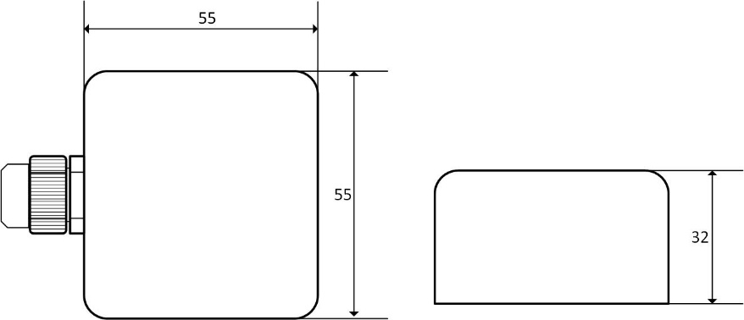

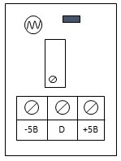

+5В | Подключения питания от внешнего блока питания
-5В | Подключения питания от внешнего блока питания
D | Подключение шины данных 1-wire

Все подключения производятся с отключением блока питания от сети.

- Ресурсы, сроки службы и хранения

  - Средний срок службы датчика не менее 7 лет.
  - Условия хранения датчика в части воздействия климатических факторов 2 по ГОСТ 15150-69.
  - Датчик необходимо хранить в крытых помещениях. При хранении необходимо обеспечить его сохранность, комплектность и товарный вид. Не допускается хранение датчика в помещениях, содержащих пыль и примеси агрессивных паров и газов.
  - Срок хранения датчика не должен превышать 12 месяцев при хранении в крытых помещениях в условиях, исключающих контакт с влагой и отсутствии в окружающей атмосфере токопроводящей пыли и паров химически активных веществ, разрушающих изоляцию токопроводов.
  - Указанные ресурсы, сроки службы и хранения действительны при соблюдении потребителем требований настоящего паспорта.

- Гарантии изготовителя

  - Изготовитель гарантирует работу изделия и соответствие качества изделия техническим требованиям в течение гарантийного срока при условии соблюдения указаний по установке и эксплуатации.
  - Гарантийный срок эксплуатации – 12 месяцев с даты продажи.
  - В течение гарантийного срока покупатель имеет право на ремонт или замену изделия при обнаружении неисправностей, произошедших по вине изготовителя и при условии выполнения указаний по установке и эксплуатации.

- Сведения об утилизации

Утилизация изделия (переплавка, захоронение, перепродажа) производятся в порядке, установленном Законом РФ от 22 августа 2004 г. № 122-ФЗ «Об охране атмосферного воздуха», от 10 января 2003г. № 15-ФЗ «Об отходах производства и потребления», а также другими российскими и региональными нормами, актами, правилами, распоряжениями и пр., принятыми во использование указанных законов.

- Сведения о сертификации

Продукция не подлежит обязательной сертификации.

- Комплект поставки

№ | Наименование | Кол-во | Примечание
1 | Датчик комплексный 1-Wire | 1 шт. | В корпусе согласно заказу
2 | Паспорт (настоящий документ) | 1 экз.
3 | Упаковка | 1 шт. | Антистатический пакет + картонная коробка

Настоящий паспорт является документом, подтверждающим качество и технические характеристики изделия. Сохраняйте паспорт в течение всего срока эксплуатации датчика.

Дата изготовления: «__» __________ 20 г.
Заводской номер: ____________________
ОТК: ____________________



www.tem-pribor.com
111020, Москва, ул. Сторожевая, д. 4, строение 3

Тел: (495) 234-30-85 (86,87), (495) 730-57-12
249100, Калужская область, г.Таруса, Серпуховское шоссе, д.24 Тел: (484) 352-62-47
e-mail: ekotem@tem-pribor.com сайт: www.tem-pribor.com

